BlueRetro: геймпад Xbox One как NES-джойстик — проверка осциллографом
Версия документа: 1.0 · Дата: 2026-10-01 · Дата измерений: 2026-09-30
Связанный документ: blueretro-murmulator-project-summary.md, раздел «Проверка сигналов осциллографом (подтверждено)».

1. Цель теста
Проверить, что BlueRetro (ESP32 D1 mini, прошивка v25.04_hw1, режим NES / GamePad) корректно передаёт нажатия геймпада Xbox One на Мурмулятор по протоколу сдвигового регистра NES: каждая кнопка появляется на линии DATA в своей битовой позиции, в правильной фазе относительно CLOCK и LATCH.

2. Подключение и настройки осциллографа
Вход осциллографа | Сигнал | Примечание
CH1 (жёлтый) | DATA | На рис. 1 (01_LATCH_signal) CH1 подключён к LATCH
CH2 (голубой) | CLOCK | Все рисунки
EXT TRIG | LATCH | Синхронизация по нарастающему фронту LATCH

Параметр | Значение
Вертикальная шкала CH1 / CH2 | 2 В/дел / 2 В/дел
Развёртка | 200 мкс/дел
Триггер | Ext, нарастающий фронт, уровень 1.08 В
Положение точки запуска (метка T) | ≈1 деление от левого края экрана

Порядок съёмки: рис. 1 — сигнал LATCH; рис. 2 — ни одна кнопка не нажата; рис. 3–10 — поочерёдно нажата ровно одна кнопка в порядке битов NES (от бита 0 до бита 7).

3. Ожидаемое поведение протокола NES
- Инверсная логика: LOW = кнопка нажата, HIGH = отпущена.
- По фронту LATCH на DATA сразу выставляется бит 0 (кнопка A) — без тактового импульса.
- Каждый следующий импульс CLOCK сдвигает регистр: биты 1–7 появляются по одному на такт (≈80 мкс на бит).
- Порядок битов: A, B, Select, Start, Up, Down, Left, Right.

4. Сводка результатов
Рис. | Кнопка Xbox One | NES-кнопка | Бит | Результат
1 | — (сигнал LATCH) | — | — | Период ≈1200 мкс, импульс ≈40 мкс
2 | ничего не нажато | — | — | DATA = HIGH во всех 8 битах ✔
3 | A | A | 0 | LOW в позиции бита 0 ✔
4 | X | B | 1 | LOW в позиции бита 1 ✔
5 | View | Select | 2 | LOW в позиции бита 2 ✔
6 | Menu | Start | 3 | LOW в позиции бита 3 ✔
7 | D-pad Up | Up | 4 | LOW в позиции бита 4 ✔
8 | D-pad Down | Down | 5 | LOW в позиции бита 5 ✔
9 | D-pad Left | Left | 6 | LOW в позиции бита 6 ✔
10 | D-pad Right | Right | 7 | LOW в позиции бита 7 ✔

Итог: все 8 кнопок появляются на линии DATA в ожидаемой битовой позиции; маппинг Xbox One → NES (A→A, X→B, View→Select, Menu→Start, D-pad→Up/Down/Left/Right) и порядок битов подтверждены (подтверждено).

5. Дополнительное наблюдение: режим опроса CLOCK
На рис. 1–2 CLOCK идёт непрерывно, а LATCH повторяется каждые ≈1200 мкс. На рис. 3–10 после LATCH следует пачка из ≈12–13 тактов CLOCK, после чего линия CLOCK остаётся в HIGH, а следующий LATCH в окно экрана (≈1.8 мс после запуска) не попадает. То есть период опроса Мурмулятора между съёмками отличался. На корректность чтения это не влияет: в обоих режимах тактов больше 8. Причина разницы не установлена.

6. Осциллограммы

Рис. 1. Сигнал LATCH
Файл: 01_LATCH_signal.jpg · CH1 = LATCH, CH2 = CLOCK, EXT TRIG = LATCH
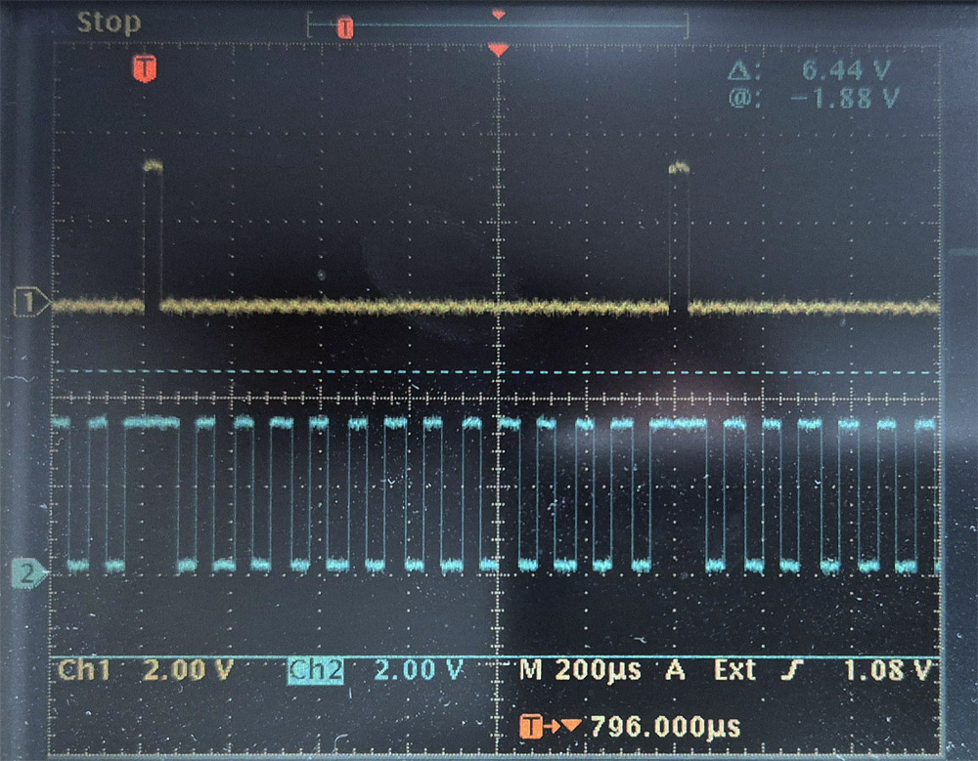
- CH1 (LATCH): короткие положительные импульсы длительностью ≈40 мкс с периодом ≈1200 мкс (≈6 делений) — частота опроса ≈833 Гц.
- CH2 (CLOCK): непрерывная последовательность тактов с периодом ≈80 мкс (≈12.5 кГц); вокруг импульса LATCH линия CLOCK удерживается в HIGH.

Рис. 2. Ни одна кнопка не нажата
Файл: 02_no_button_pressed.jpg · CH1 = DATA, CH2 = CLOCK, EXT TRIG = LATCH
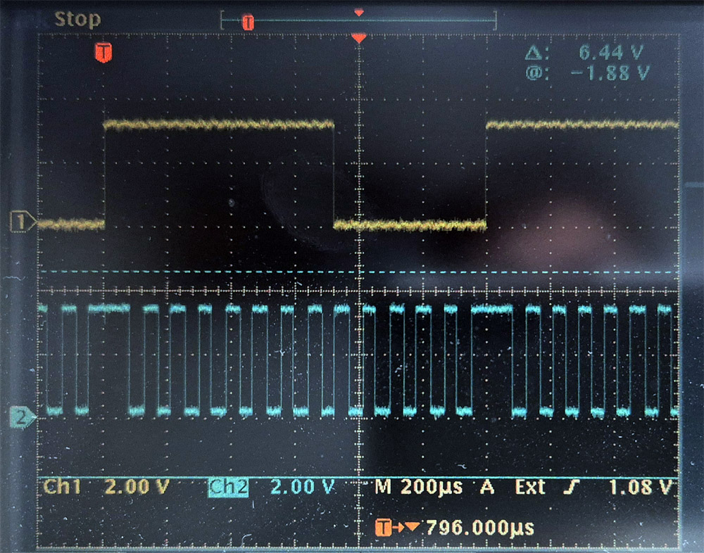
- После фронта LATCH линия DATA находится в HIGH в течение всех 8 бит (≈700 мкс) — все кнопки отпущены.
- После 8-го бита DATA переходит в LOW и остаётся там до следующего LATCH; на следующем LATCH снова загружается HIGH. Это поведение совпадает с оригинальным NES-контроллером: после 8 бит сдвиговый регистр выдаёт LOW.

Рис. 3. Кнопка A (Xbox A) — бит 0
Файл: 03_A_(xbox_A).jpg · CH1 = DATA, CH2 = CLOCK, EXT TRIG = LATCH
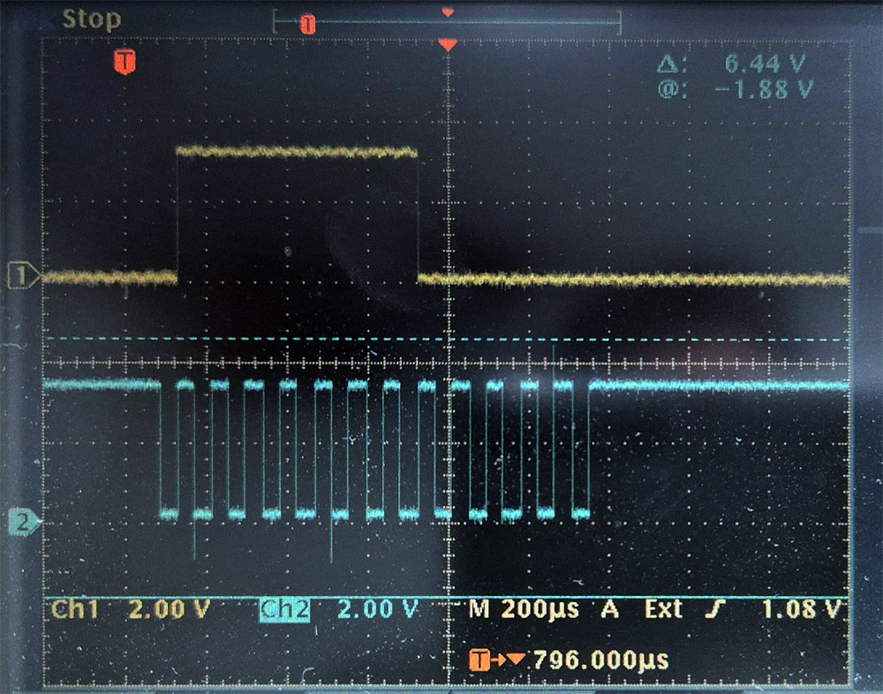
- DATA в LOW сразу после фронта LATCH, ещё до первого импульса CLOCK — бит 0 выставляется на линию защёлкой, без тактового импульса.
- С первым тактом CLOCK DATA переходит в HIGH (биты 1–7 — кнопки отпущены), после 8-го бита — LOW.

Рис. 4. Кнопка B (Xbox X) — бит 1
Файл: 04_B_(xbox_X).jpg · CH1 = DATA, CH2 = CLOCK, EXT TRIG = LATCH
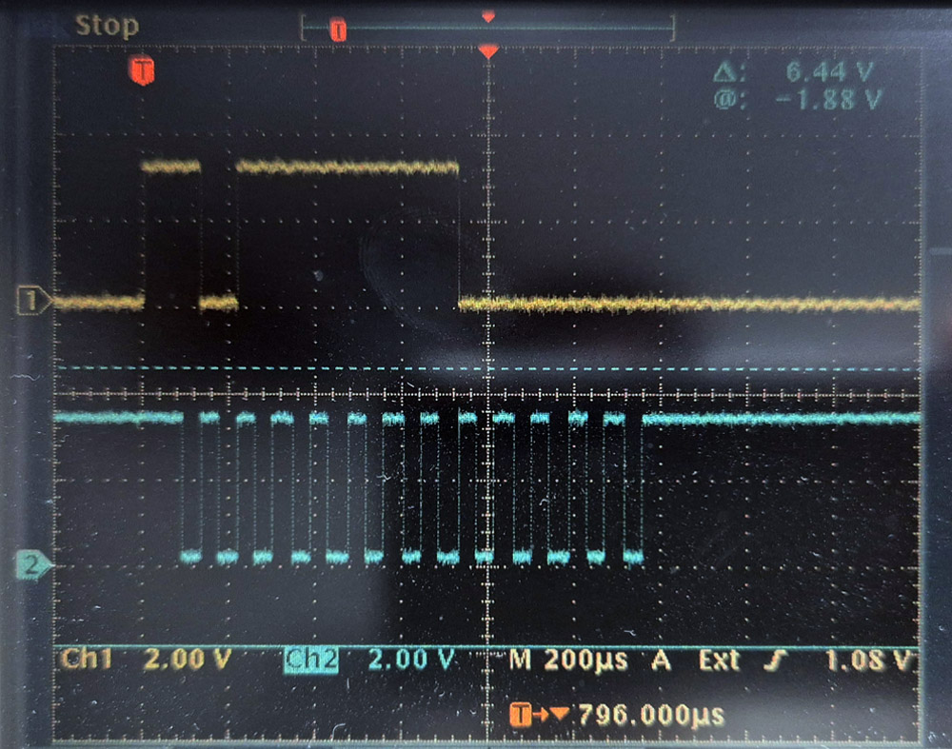
- Импульс LOW длительностью ≈80 мкс (один такт CLOCK) во второй битовой позиции после LATCH.

Рис. 5. Кнопка Select (Xbox View) — бит 2
Файл: 05_SELECT_(xbox_view).jpg · CH1 = DATA, CH2 = CLOCK, EXT TRIG = LATCH
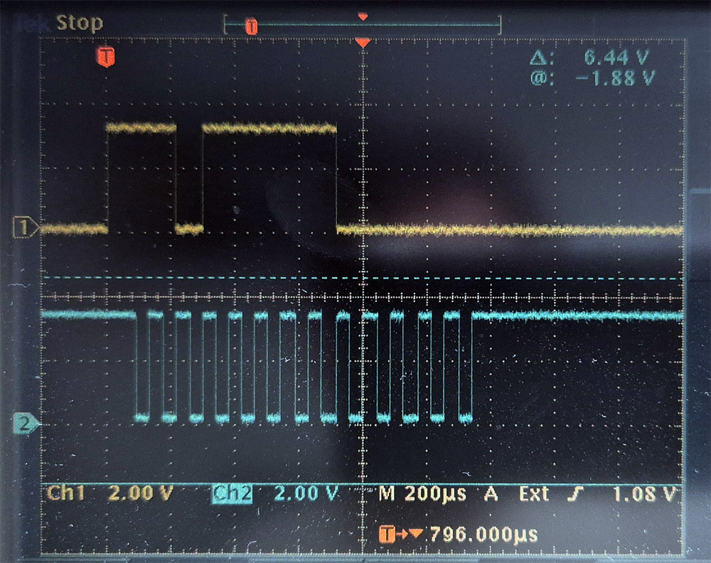
- Импульс LOW ≈80 мкс в третьей битовой позиции после LATCH.

Рис. 6. Кнопка Start (Xbox Menu) — бит 3
Файл: 06_START_(xbox_menu).jpg · CH1 = DATA, CH2 = CLOCK, EXT TRIG = LATCH
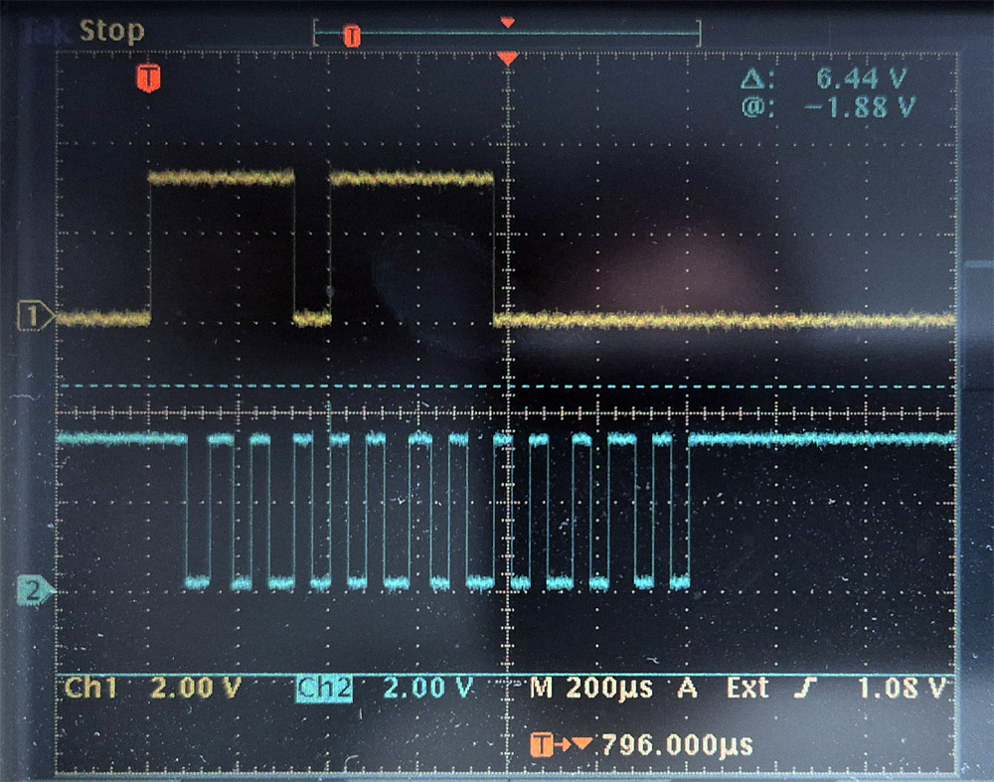
- Импульс LOW ≈80 мкс в четвёртой битовой позиции после LATCH.

Рис. 7. Up (Xbox D-pad Up) — бит 4
Файл: 07_up_(xbox_dpad_up).jpg · CH1 = DATA, CH2 = CLOCK, EXT TRIG = LATCH
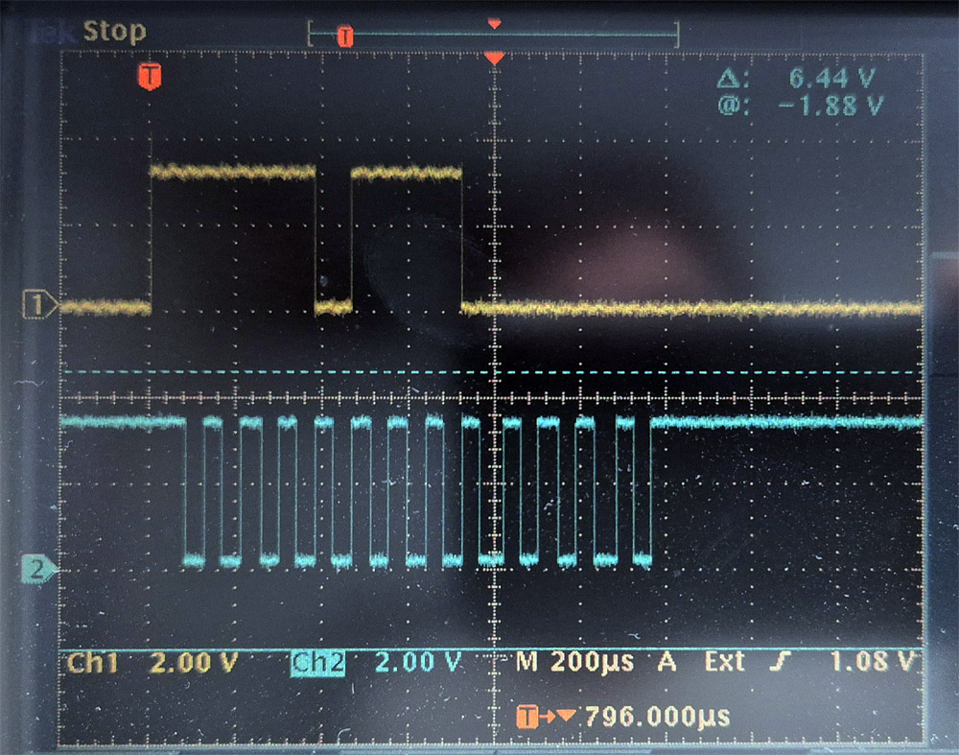
- Импульс LOW ≈80 мкс в пятой битовой позиции после LATCH.

Рис. 8. Down (Xbox D-pad Down) — бит 5
Файл: 08_down_(xbox_dpad_down).jpg · CH1 = DATA, CH2 = CLOCK, EXT TRIG = LATCH
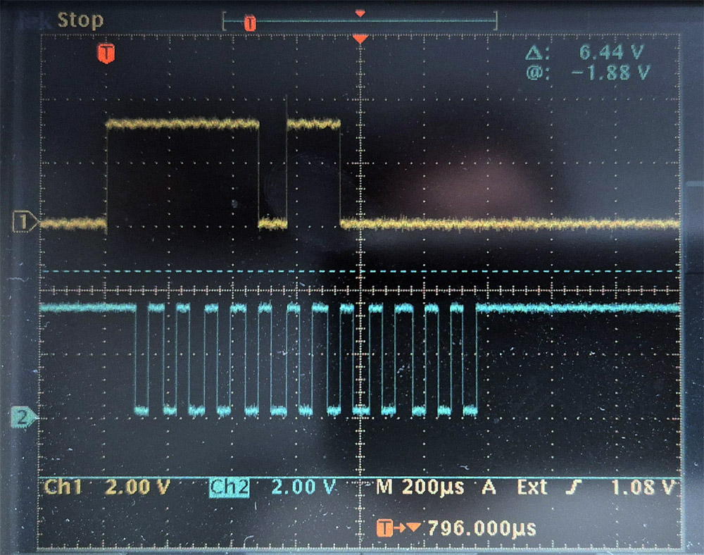
- Импульс LOW ≈80 мкс в шестой битовой позиции после LATCH.

Рис. 9. Left (Xbox D-pad Left) — бит 6
Файл: 09_left_(xbox_dpad_left).jpg · CH1 = DATA, CH2 = CLOCK, EXT TRIG = LATCH
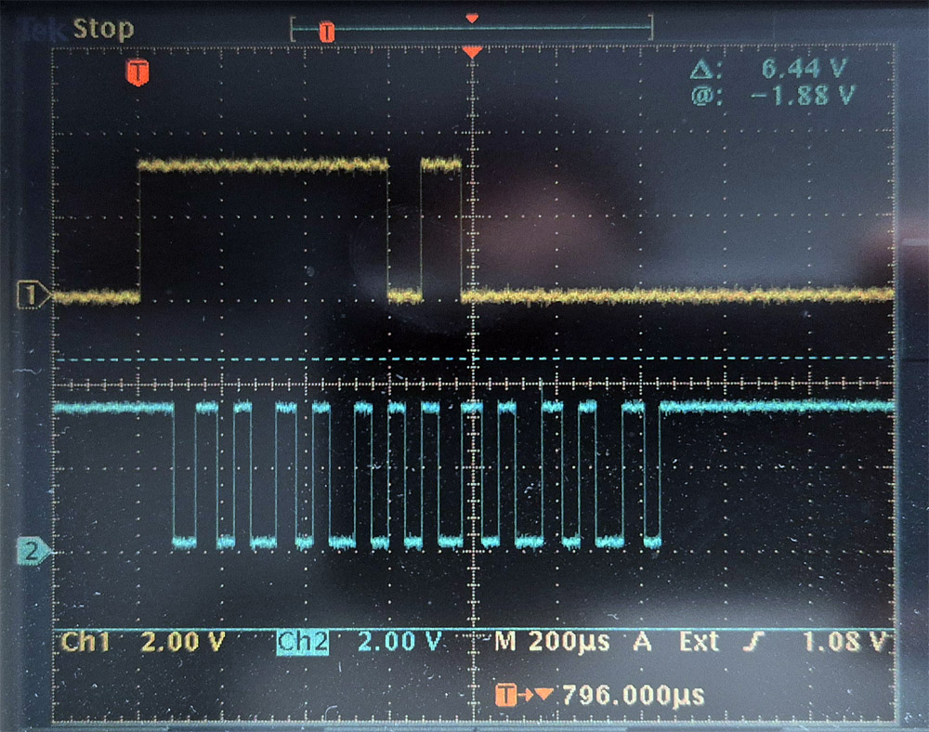
- Импульс LOW ≈80 мкс в седьмой битовой позиции после LATCH.

Рис. 10. Right (Xbox D-pad Right) — бит 7
Файл: 10_right_(xbox_dpad_right).jpg · CH1 = DATA, CH2 = CLOCK, EXT TRIG = LATCH
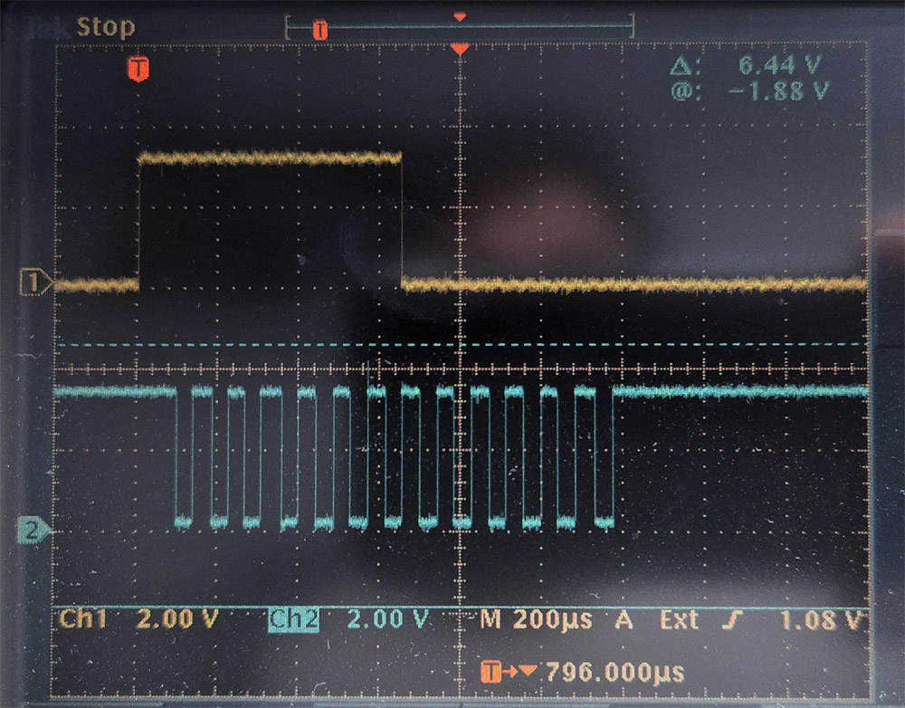
- Бит 7 — последний, поэтому его LOW сливается с уровнем LOW после 8-го бита: отдельного импульса нет, участок HIGH заканчивается на один такт раньше, чем при «ничего не нажато» (см. рис. 2).

